BOTONES DESPLEGABLES

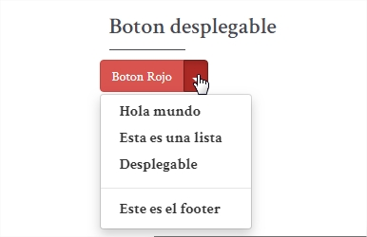

Para modificar este HTML debemos de tener en cuenta.

1. El título del boto.
2. Ítems del botón
3. Footer del botón
4. Color del botón
5. Enlaces del botón

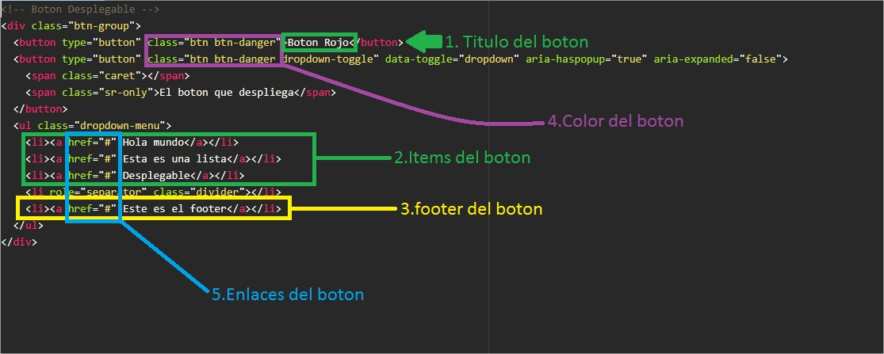

1. Para cambiar el título del botón debemos remplazar el texto “Boton Rojo” por el que se desee.
2. Para modificar los ítems de los botones debemos de remplazar los textos de ejemplo (Hola mundo, Esta es una lista, Desplegable) por los que queramos.
3. El footer el botón debemos de remplazar el texto “Este es el footer” por el texto que se desee.
4. Para cambiar el color del botón debemos de remplazar la línea de código “btn btn-danger” por algunas de estas obciones.

Boton sin color: “btn btn-default”

Boton Azul: “btn btn-primary”

Boton Verde: “btn btn-succes”

Boton Azul cielo: “btn btn-info”

Boton Amarillo: “btn btn-warning”

Boton Rojo: “btn btn-danger”

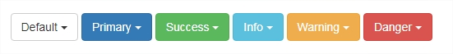

1. Para elegir en donde queremos que redirija algún ítem del botón, debemos de remplazar el texto “#” ´por la ruta deseada.

C:\Users\Prestamo\Desktop\botones-desplegables.html — CUsersPrestamoDownloadsBotonDesplegable — Atom.jpg

C:\Users\Prestamo\Desktop\botones-desplegables.html — CUsersPrestamoDownloadsBotonDesplegable — Atom_2.jpg

1. Si desea agregar más ítems al botón solo debe de copiar la línea de código “<li><a href="#">Hola mundo</a></li>” y ponerla debajo de otra línea.

